Результаты экспертизы пищевых продуктов

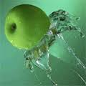
- доброкачественные
- недоброкачественные
- условно годные (требуют дополнительной обработки, обезвреживания)
- суррогаты
- фальсификаты, или ненатуральные
- продукты с пониженной пищевой ценностью
- продукты с превышением содержания ПДК примесей
- зараженные патогенными микроорганизмами [1]

